《信息工程导论总复习》

1. 简述信息系统的含义。并论述信息系统通常包含的功能(模块)。

* 信息系统是由计算机硬件、网络和通信设备、计算机软件、信息资源、信息用户和规章制度组成的以处理信息为目的的人机一体化系统
* 输入功能

信息系统的输入功能决定于系统所要达到的目的及系统的能力和信息环境许可

* 存储功能

存储功能指的是系统存储各种信息资料和数据的能力

* 处理功能

数据处理工具和数据挖掘技术

* 输出功能

信息系统的各种功能都是为了保证最终实现最佳的输出功能

* 控制功能

对构成系统的各种信息处理设备进行控制和管理

1. 简述钱学森现代科学技术体系的四个层次。

* 我国著名科学家钱学森提出了一个清晰的现代科学技术的体系结构，认为从应用实践到基础理论，现代科学技术可以分为四个层次：首先是**工程技术**这一层次，然后是直接为工程技术提供理论基础的**技术科学**这一层次，再就是**基础科学**这一层次，最后通过进一步综合、提炼达到最高概括的**马克思主义哲学**。

1. 简述CMM的概念、级别划分，以及每一级别的关键区域。

能力成熟度模型(CMM)，是对于软件组织在定义、实施、度量、控制和改善其软件过程的实践中各个发展阶段的描述。

CMM明确地定义了5个不同的“成熟度”等级

初始级 可重复级 已定义级 已管理级 优化级

可重复级（2级）的关键过程域：

需求管理 软件项目计划 软件项目跟踪与监督 软件子合同管理 软件质量保证 软件配置管理

已定义级（3级）的关键过程域：

同行评审 组间协调 软件产品工程 集成软件管理 培训大纲 组织过程定义 组织过程焦点

已管理级（4级）的关键过程域：

软件质量管理 定量过程管理

优化级（5级）的关键过程域：

过程更改管理 技术更新管理 缺陷预防

1. 简述软件开发模型有哪几种类型。

边做边改模型 瀑布模型 快速原型模型 增量模型 螺旋模型 演化模型 喷泉模型 智能模型

1. 奇述信息系统开发的两大标准(.NET 和JavaEE) 的特征及区别，

Ｎｅｔ与Ｊ２ＥＥ两者的共同关键特征和区别在于：

１、语言的多样性。微软在．Ｎｅｔ上支持多种开发语言，使应用程序的开发者不需要进行新的语言的学习就可以转到一个新的环境中。从远景上看这是好的，缩短 了．Ｎｅｔ学习曲线的同时允许许多有技能的开发者被再次利用；从另一种角度上看，为支持．Ｎｅｔ，用较旧的微软产品重写的所有应用程序仍然需要被移植。而 Ｊ２ＥＥ是一个单一语言的平台，支持一种语言比管理和控制多种语言似乎更加容易。

２、平台的适应性。．Ｎｅｔ目前只限于Ｗｉｎｄｏｗｓ平台，无法完全跨平台支持Ｕｎｉｘ，Ｌｉｎｕｘ。Ｊ２ＥＥ最大特点是“一次编写，可以适应于任何平台”。

３、代码的安全性。使用不安全的代码会因为内存泄露、缓冲溢出等内存管理的问题，更加容易发生错误。对不安全代码，．Ｎｅｔ与Ｊ２ＥＥ的态度是不一样 的：．Ｎｅｔ认为如果不安全的代码使用正确，是可以给开发者带来更多的选择，尤其是当你需要调用本地代码，或者包括低级代码去获得你需要的性能；Ｊ２ＥＥ 认为使用不安全的代码是一种较差的编程习惯，根本不支持不安全的代码。

４、产品的成熟性。．Ｎｅｔ仅仅在２０0２年２月才正式发布，相对年轻。Ｊ２ＥＥ在市场上已存在一段时间了，其产品不仅是成熟的而且紧跟工业标准和最好的惯例。

５、开发环境的差异性。．Ｎｅｔ为所有的微软产品提供了单一的开发环境，并且微软的集成开发环境ＩＤＥ　对调试的支持非常好，它允许生产线式的调试，伴 随着代码执行可以从一个结果到另一个结果。Ｊ２ＥＥ采用的是执行捕错的机制，在开发中仍然使用ＪＳＲ－０４５标准提供调试支持。因此，．Ｎｅｔ毫无疑问是 市场上最好的ＩＤＥ，优于任何Ｊ２ＥＥ的开发平台。

６、效率的对比性。．Ｎｅｔ代码第一次用ＪＩＴ编译后形成适合机器的二进制形式，它可以被通用语言运行库使用，可获得较快的效率。相比之下，Ｊ２ＥＥ的 Ｊａｖａ代码被Ｊａｖａ虚拟机所执行，这是一个解释执行的环境，因此要比已经编译的代码执行的速度慢。

6.简述工程系统的9 要素。

1）用户：期望使用工程产品的是哪个（些）人或哪个（些）组织（包括中间顾客和最终用户）?

2）目标：用户期望的产品是什么？这种产品能做些什么（有哪些功能）？怎么做法（如何工作）？做到什么程度（性能与能力如何）？期望它在什么条件（环境）下工作？期望它带来什么价值或积极后果？不希望它产生哪些消极后果？

3）资源：实现用户期望目标的基本物质条件（包括原材料、设备、工具、设施、能源、信息、财政，等等）是什么？

4）行动者：谁是工程的主承包商（即系统承包商）？谁是工程的子承包商？谁是工程的供应商？谁是工程的顶级管理和监督单位？谁是工程的后勤保障单位？对这些组织及其所属个人的能力、素质、信誉、行为准则及道德水准的要求是什么？

5）方法与技术：行动者使用哪些可用而有效的手段（包括技术的和管理的）去实现他们所承担的工程任务？

6）过程：工程从什么地方或状态开始？到什么地方或状态结束？中间经历哪些阶段？每个阶段中又包括哪些子阶段或步骤？

7）时间：整个工程的持续时间（又叫做工程的生命周期或系统的开发周期）有多久？每项工程活动从什么时间开始？到什么时间结束？不同活动间的时序关系是什么？哪些活动在时间上必须是串行的？又有哪些活动是应该而且是可以并行的？

8）活动：在工程过程的每个阶段和每个步骤中，每个行动者应该做些什么？依据什么（法规、文件、标准等）去做？怎么做法？

9）环境：工程是在什么样的背景（其中包括国际政治、国家政策、市场竞争、技术状态、工程标准，等等）下进行的？这些背景带给工程的约束是什么？

虽然上述9个要素在不同的工程中有不同的表现形态，但是，在一切可称为“工程”的工程中，9个要素必然同时存在的事实意味着：在所有工程间必然存在某种系统论意义上的同构性，因而必有某些相同或相似的系统规律可寻。

7.简述IEEE/EIA Std 12207 标准中软件生命周期的8 个支持过程。

文档编制过程：记录生存期过程中产生信息所需的活动。

配置管理过程：实施配置管理活动。

质量保证过程：为确保软件产品和软件过程符合规定的需求并能坚持既定计划所需的活动。联合评审、审核、验证与确认可作为质量保证技术使用。

验证过程：为验证最终产品满足预期使用要求的活动。

确认过程：为确保最终产品满足预期使用要求的活动。

联合评审过程：评审方与被评审方共同对某一活动的状态和产品进行评审的活动。

审核过程：审核项目是否按要求、计划、合同完成的活动。

问题解决过程：分析和解决在开发、运行、维护或其他过程中出现的问题（不论其性质和来源如何）的活动。

8.什么是模型? 信息系统建模5 中主要方法分别是什么，并对这5种方法进行描述

模型是现实世界中的某些事物的一种抽象表示。

模型是理解、分析、开发或改造事物原型的一种常用手段。

面向过程的建模方法

是把过程看作系统模型的基本部分，数据是随着过程而产生的。最有影响的面向过程的设计方法是Yourdon设计法。

面向数据的建模方法

把模型的输入输出看成是最为重要的，因此，首先定义的是数据结构，而过程模块是从数据结构中导出的，即功能跟随数据。最有影响的面向数据的设计方法是Jackson设计法。

面向信息的建模方法

与面向数据建模方法的区别就是信息和数据的区别。信息和数 据都是信息系统中最基本的术语，数据是指记载下来的事实，是客观实体属性的值，而信息是构成一定含义的一组数据。面向信息建模方法是从整个系统的逻辑数据 模型开始的，通过一个全局信息需求视图来说明系统中所有基本数据实体及其相互关系，然后，在此基础上逐步构造整个模型，信息模型记录系统运作所需的信息实 体，如：人员，地点，事物，观念等，为分析现行系统提供信息的图形化表示。数据建模的目的是设计和实现满足系统信息需求的数据库结构，即数据建模支持系统 设计。

决策支持系统

由数据库、模型库和各自的管理系统组成。决策支持系统模型需要反 映的问题是系统的决策制订原则和机理、系统的组织机构和人员配置。通过对决策系统的建模，企业的领导可以对企业有一个细致的了解，从而发现其中问题。如组 织结构臃肿，职权划分不清，权力范围不合理等，据此进行相应的改革。比较成熟的决策支持系统建模方法有Petri网和GRAI法。

面向对象的分析方法

是利用面向对象的信息建模概念，如实体、关系、属性等，同 时运用封装、继承、多态等机制来构造模拟现实系统的方法。传统的结构化设计方法的基本点是面向过程，系统被分解成若干个过程。而面向对象的方法是采用构造 模型的观点，在系统的开发过程中，各个步骤的共同的目标是建造一个问题域的模型。在面向对象的设计中，初始元素是对象，然后将具有共同特征的对象归纳成 类，组织类之间的等级关系，构造类库。在应用时，在类库中选择相应的类。

9.按依据软件测试标准，回答以下相关问题

(I) 筒述单元测试、集成测试的概念?

单元测试是指对软件中的最小可测试单元进行检查和验证。

● 对于单元测试中单元的含义，一般来说，要根据实际情况去判定其具体含义

◆ C语言中单元指一个函数

◆ Java里单元指一个类

◆ 图形化的软件中可以指一个窗口或一个菜单等

集成测试，也叫组装测试或联合测试。在单元测试的基础上，将所有模块按照设计要求（如根据结构图〕组装成为子系统或系统，进行集成测试。

(2) 单元测试通过后。为什么要进行集成测试?

* 集成测试的目标是确保各单元组合在一起后能够按既定意图协作运行，并确保增量的行为正确
* 集成测试的必要性还在于一些模块虽然能够单独地工作，但并不能保证连接起来也能正常工作，或是单个模块的误差积累起来，会放大，从而超过集成测试可接受的程度
* 集成测试的意义还在于它能间接地验证概要设计是否具有可行性

(3) 电商购物平台的主要流程包括用户注册、搜索商品、提交订单、在线支付等功能模块，以此系统流程为例，简述每个功能模块的单元测试用例设计。

10.简述技术的三种形态及其含义。

* 实体形态的技术与具体的物质（工具、设备、材料）有关，称为物化技术（简称手段）。
* 经验形态和知识形态的技术主要与人的智力有关，称为智能技术（简称方法）。

11.20 世纪影响最为深远的五项尖端技术是什么。

* 核技术
* 航天技术
* 激光技术
* 电子信息技术
* 生物技术

12.系统的三个基本特征是什么，系统和子系统是怎样的关系。

* 系统由若干要素组成
* 这些要素相互作用、相互依赖
* 系统作为一个整体具有特定的功能

在物质世界中，一个系统中的任何部分都可以被看作一个子系统，而每一个系统又可以成为一个更大规模系统中的一个部分。

13.什么是RUP。RUP 的开发过程和核心工作流包含哪些内容。

RUP是一个面向对象且基于网络的程序开发方法论

RUP开发过程

RUP中的软件生命周期被分解为四个顺序阶段：

1． 初始阶段

2． 细化阶段

3． 构造阶段

4． 交付阶段

RUP核心工作流

RUP中有9个核心工作流，分为6个核心过程工作流和3个核心支持工作流：

1． 商业建模

2． 需求

3． 分析和设计

4． 实现

5． 测试

6． 部署

7． 配置和变更管理

8． 项目管理

9． 环境

14.信息系统的五大主要功能是什么。

同1问

15.简述信息科学的三大支柱。

信息科学是研究信息运动规律和应用方法的科学，是由信息论、控制论、计算机理论、人工智能理论和系统论相互渗透、相互结合而成的一门新兴综合性科学。其支柱为信息论、系统论和控制论。

信息论

　　信息论是信息科学的前导，是一门用数理统计方法研究信息的度量、传递和交换规律的科学，主要研究通信和控制系统中普遍存在着的信息传递的共同规律，以及建立最佳地解决信息的获取、度量、变换、存储、传递等问题的基础理论。[1]

控制论

　 　控制论的创立者是美国科学家维纳，1948年他发表《控制论》一书，明确提出控制论的两个基本概念--信息和反馈，揭示了信息与控制规律。控制论是关于 动物和机器中的控制和通信的科学，它研究各种系统共同控制规律。在控制论中广泛采用功能模拟和黑箱方法。控制系统实质上是反馈控制系统。负反馈是实现控制和使系统稳定工作的重要手段。控制论中，对系统控制调节通过信息的反馈来实现。在制定方针政策过程中，哈佛经理的决策可看作是信息变换、信息加工处理的反馈控制过程。

系统论

系统论的基本思想是把系统内各要素综合起来进行全面考察统筹，以求整体最优化。整体性原则是其出发点，层次结构和动态原则是其研究核心；综合化、有序化是其精髓。系统论是国民经济中广泛运用的一大组织管理技术。

16.简述信息系统的架构设计4-1视图模型。

**4+1软件架构**用来处理软件高层次结构的设计和实施。它以精心选择的形式将若干结构元素进行装配，从而满足系统主要功能和性能需求，并满足其他非功能性需求，如可靠性、可伸缩性、可移植性和可用性

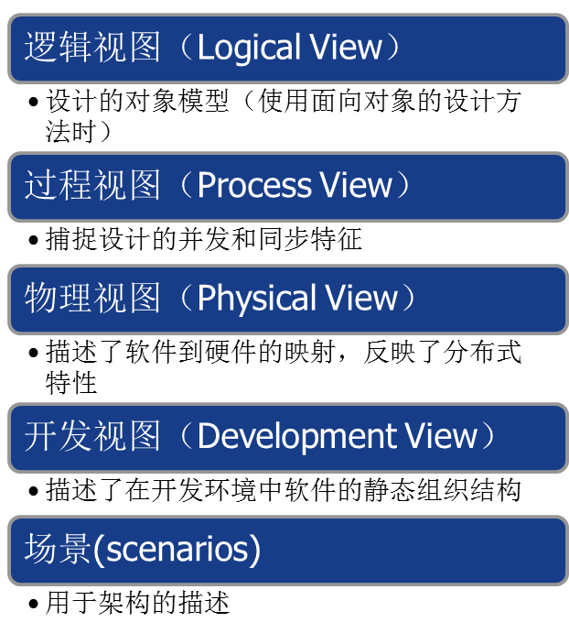

17.简述IEEE EIA Std 12207 标准中软件生命周期的5 个主要过程。

获取过程：需方获取系统，软件产品或软件服务的活动。

供应过程：供方向需方提供系统、软件产品或软件服务的活动。

开发过程：开发者定义并开发软件产品的活动。

运行过程：运行者在规定的环境中为其用户提供计算机系统服务的活动。

维护过程：软件产品后期维护更新。

18.简述根据软件工程标准制定机构和标准适用的范围制定的5个级别软件质量标准。

根据软件工程标准制定机构和标准适用的范围，将软件质量标准分为5个级别，即国际标准、国家标准、行业标准、企业标准和项目规范。

19.信息科学正在形成和迅速发展，人们]对其研究内容的范围尚无统一的认识。现在主要的研究课题集中在六个方面。请回答这六个方面分别是什么，其各自主要的研究内容是什么?

信源理论和信息的获取，研究自然信息源和社会信息源，以及从信息源提取信息的方法和技术；

信息的传输、存储、检索、变换和处理；

信号的测量、分析、处理和显示；

模式信息处理，研究对文字、图像、声音等信息的处理、分类和识别研制机器视觉系统和语音识别装置；

知识信息处理，研究知识的表示、获取和利用，建立具有推理和自动解决问题能力的知识信息处理系统即专家系统；

决策和控制，在对信息的采集、分析、处理、识别和理解的基础上作出判断、决策或控制，从而建立各种控制系统、管理信息系统和决策支持系统。

20、当前两种主流的信息系统标准是.NET 和lavaEE.请回答以下问题

(1) 解释术语SOA Service Component Architecture );

面向服务的体系结构。

（2）简述.net 的基本结构:

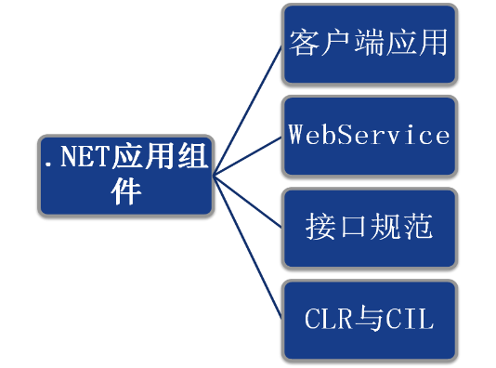

Web Services是新一代的计算机与计算机之间一种通用的数据传输格式，可让不同运算系统更容易进行数据交换。

CIL是一套运作环境说明，包括一般系统、基础类库和与机器无关的中间代码，全称为通用中间语言（CIL）。

CLR则是确认操作码符合CIL的平台。在CIL执行前，CLR必须将指令及时编译转换成原始机械码

（3）简述JavaEE 的基本结构:

J2EE四层模型：

客户层组件

Web层组件

业务层组件

企业信息系统层

（4）比较两种开发标准的区别。

同5问。

案例分析题:

1. 图书馆借阅书管理系统

目的: 完成管理图书馆图书借还信息管理

2. 学生选课管理系统

目的: 学生选择学习课程信息管理

要求描述:

1. 所需要的基本功能有哪些

2. 所需要的基本角色有哪些

3. 设计开发所涉及的有哪些基本过程

4. 软件的质量保证可以采取的方法

图书借阅管理系统：

目的：管理图书馆图书借还信息

**一、**基本功能：

（1）存储图书信息，进行相应书籍数据操作和管理

1. 图书信息的录入、删除和修改；
2. 图书信息的多关键字检索查询
3. 图书的借出，返还、和资料统计
4. 图书的远程预约和续借；

（2）能够对一定数量的读者进行相应的信息存储与管理

1.读者信息的登记、删除和修改

2.读者资料的统计与查询

3.能够提供一定安全机制，防止随意删改

**二．**所需的基本角色

图书管理员、借书者、图书

1. 开发模型

智能模型（四代技术（4GL））

智能模型拥有一组工具（如数据查询、报表生成、数据处理、屏幕定义、代码生成、高层图形功能及电子表格等），每个工具都能使开发人员在高层次上定义软件的某些特性，并把开发人员定义的这些软件自动地生成为源代码。

主要特征

（1）用户界面极端友好。

（2）它是一种声明式、交互式和非过程性编程语言。

流程：需求分析、知识获取和表示、推理机制、软件原型系统、体系结构设计、软件实现

1. 软件开发过程

在软件工程的设计与开发中，需要做需求分析、概要设计、详细设计、编码、测试这五个方面工作。

工作量分布：要建立一个图书管理系统的第一步是进行需求分析。对于一个图书管理系统来说，需求为通过计算机实现对图书馆图书入库、借阅、归还、检索、读者管理、查询的管理功能。

其次，要进行概要设计。可以建立一个功能模型，分别以借书者和图书管理员为主体，列出它们需要通过该系统做出的操作。

紧接着就要进行详细设计。所谓详细设计就是对概要设计建立的功能模型中规定需要完成的工作进行细化。例如对于返还书籍这一操作，系统因分为两种情况：1.未超期归还。完成输入标题——显示标题下的书目——输入数目——输入借书者——增加一条新的还书记录——更新该书目的记录等操作；2.已超期或丢失。执行输入标题——显示标题下的书目——输入数目——输入借书者——计算罚款金额——增加一条新的罚款记录——增加一条新的还书记录——更新该书目的记录等操作。

再随后则是通过编码将以上功能在计算机程序中进行实现。

最后，进入测试环节。首先，规定测试内容。例如：系统身份验证测试、借书测试、还书测试、缴费功能测试、书籍挂失测试等等。以借书测试为例，考虑七种情况：借阅证号或书号为空、借阅证号不存在、书号不存在、该读者有欠费记录、该读者已借书中有逾期未归还的、借书数量已达上限、借阅证号和书号均正确，且读者有借书的资格。输入相应的数据，对每种情况进行测试，观察测试结果是否符合设计。

1. 软件质量保证

**CMMI全称是**Capability Maturity Model Integration, 即**软件能力成熟度模型集成**，是由美国国防部与卡内基-梅隆大学和美国国防工业协会共同开发和研制的。

**CMMI目的是**帮助软件企业对软件工程过程进行管理和改进增强开发与改进能力，从而能按时地、不超预算地开发出高质量的软件。

**CMMI的原则**

强调高层管理者的支持

仔细确定改进目标

选择最佳实践

过程改进要与组织的商务目标一致，与发展战略紧密结合

**CMMI的组织结构**一般在最高领导之下设立:

* EPG（Engineering Process Group, 工程过程组）
* QA（Quality Assurance, 质量保证组）
* EG（Engineering Group, 工程组）

这三个组的构成就好像是立法、监督和执法的制衡体系，体现了西方的法治观念

**CMMI有两种**不同的实施方法，不同的实施方法，其级别表示不同的内容:

* 连续式，主要是衡量一个企业的项目能力
* 阶段性，它主要是衡量一个企业的成熟度，亦即是企业在项目实施上的综合实力

实施CMMI过程中容易犯的6个错误：

* + 企业高层不重视
  + 人员素质不够
  + 依赖顾问的文档
  + 员工有抵触情绪
  + CMMI实施计划变动
  + 工具的使用

**CMMI实施流程**

**由SEI授权的主任评估师领导，采用SCAMPI ( Standard CMMI Appraisal Method for Process Improvement)评估方法，对企业的能力成熟度进行正式的评估，颁发证书，通过SEI网站向全球发布企业信息。**

* 阶段1：CMMI项目启动会
* 明确企业实施CMMI的商业目标，建立CMMI项目实施的沟通机制。
* 阶段2：CMMI基础培训和过程改进小组（EPG）组建
* 进行CMMI基础概念讲解，指导企业建立核心的过程改进小组。
* 阶段3：诊断
* 充分了解企业研发过程现状，识别企业现有软件过程与企业现阶段理应达到的的CMMI成熟度级别的差距，提交诊断报告，进行过程改进的策划。
* 阶段4：过程域培训和文件定义
* 结合企业过程现状进行CMMI过程域培训，通过举例、[案例分析](http://wiki.mbalib.com/wiki/%E6%A1%88%E4%BE%8B%E5%88%86%E6%9E%90)等方式，让企业的EPG掌握过程文件定义技巧，结合企业实际情况有针对性的定义组织的研发过程，并确定过程产出物（如：需求报告）
* 阶段5：项目试点
* 选择代表公司[核心业务](http://wiki.mbalib.com/wiki/%E6%A0%B8%E5%BF%83%E4%B8%9A%E5%8A%A1)的项目或者典型项目进行试点，通过试点来完善过程文件，从而为企业全面推广过程文件打下基础。
* 阶段6：组织推广
* 全员参与全面导入与执行CMMI。
* 阶段7：预评估
* 验证组织推广的结果，识别企业尚存缺陷并制定再次改善方案，准备充分，以便企业能够更好进行正式SCAMPI评估。
* 阶段8：SCAMPI正式评估

**云计算**

**云计算的基本原理**是通过使计算分布在大量的分布式计算机上，而非本地计算机或远程服务器中，企业数据中心的运行将更与互联网相似

特点：

1. 通过Internet接入
2. 不需要自身具有IT技术来实施
3. 第三方提供
4. 资源共享
5. 无多余功能开发
6. 无多余费用
7. 系统延续性好

**云计算技术体系结构：**

由于云计算分为IaaS、PaaS和SaaS三种类型，不同的厂家又提供了不同的解决方案，目前还没有一个统一的技术体系结构

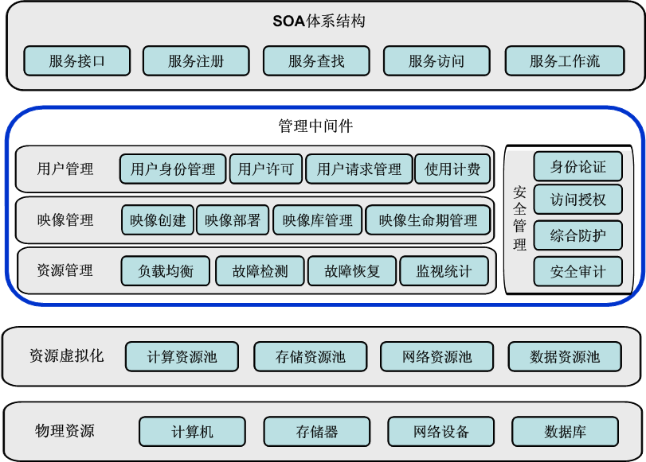

**物理资源层**包括计算机、存储器、网络设施、数据库和软件等；

**资源池层**是将大量相同类型的资源构成同构或接近同构的资源池，如计算资源池、数据资源池等。构建资源池更多是物理资源的集成和管理工作，例如研究在一个标准集装箱的空间如何装下2000个服务器、解决散热和故障节点替换的问题并降低能耗。

**管理中间件**负责对云计算的资源进行管理，并对众多应用任务进行调度，使资源能够高效、安全地为应用提供服务；

**SOA构建层**将云计算能力封装成标准的Web Services服务，并纳入到SOA体系进行管理和使用，包括服务注册、查找、访问和构建服务工作流等。管理中间件和资源池层是云计算技术的最关键部分，SOA构建层的功能更多依靠外部设施提供。

物联网

通俗地讲，物联网就是万物都接入到互联网，物体通过装入射频识别设备、红外感应器、GPS 或其他方式进行连接，然后通过移动通信网络或其他方式接入到互联网，最终形成智能网络，通过电脑或手机实现对物体的智能化管理和信息采集分析**。**

物联网应该具备三个特征

* 一是全面感知，即利用RFID、传感器、二维码等随时随地获取物体的信息
* 二是可靠传递，通过各种电信网络与互联网的融合，将物体的信息实时准确地传递出去
* 三是智能处理，利用云计算、模糊识别等各种智能计算技术，对海量数据和信息进行分析和处理，对物体实施智能化的控制。
* [射频识别](http://baike.baidu.com/item/%E5%B0%84%E9%A2%91%E8%AF%86%E5%88%AB)，[RFID](http://baike.baidu.com/item/RFID)（Radio Frequency Identification）技术，又称[无线射频识别](http://baike.baidu.com/item/%E6%97%A0%E7%BA%BF%E5%B0%84%E9%A2%91%E8%AF%86%E5%88%AB)，是一种[通信技术](http://baike.baidu.com/item/%E9%80%9A%E4%BF%A1%E6%8A%80%E6%9C%AF/2865397)，可通过无线电讯号识别特定目标并读写相关数据，而无需识别系统与特定目标之间建立机械或光学接触。

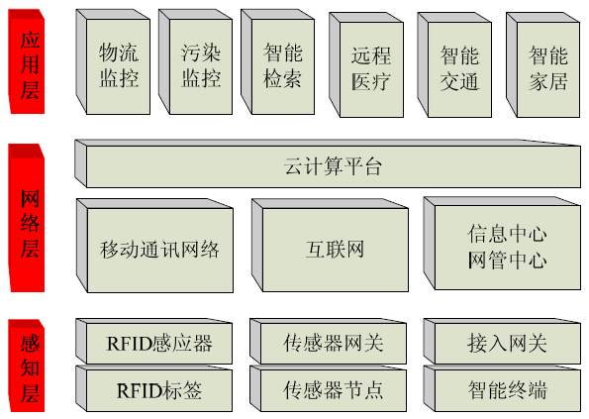

物联网应用层利用经过分析处理的感知数据，为用户提供丰富的特定服务

物联网的网络层将建立在现有的移动通讯网和互联网基础上。网络层也包括信息存储查询，网络管理等功能

物联网的感知层包括传感器等数据采集设备，包括数据接入到网关之前传感器网络

**移动计算技术**使计算机或其它信息智能终端设备在无线环境下实现数据传输及资源共享。**它的作用**是将有用、准确、及时的信息提供给任何时间、任何地点的任何客户。

可信计算平台体系结构主要分为三层：

* TPM(可信平台模块)：TPM是一种硬件设备，其中含有密码运算部件和存储部件。
* TSS（TPM软件栈）
* 应用软件

PS: 从编程之初，便免不了和方法，类，接口之类的东西打交道。久而久之，自然会对此进行总结，由此而产生了开发平台。

**软件开发平台**有两种平台模式：

* 传统的C/S架构模式
* 现在流行的B/S架构模式
* **技术特点**
* 1、目前开发结构有B/S、C/S及混合结构，兼容各大型[数据库系统](http://baike.baidu.com/view/7809.htm)，如Oracle、SQL Server。
* 2、系统采用CS（设计器）+BS（系统运行平台）的混合分离模式，使得设计与系统运行有机的分离。
* 3、定制系统具有非常强大的伸缩扩展性，
* 4、设计器与系统运行平台的联系采用了当前最流行[面向对象化](http://baike.baidu.com/view/457870.htm)编程技术
* 5、系统运行平台的[客户端](http://baike.baidu.com/view/930.htm)没有数量的限制。

***SDO***

(Service Data Objects) 服务数据对象是一种针对在不同的数据源之间使用统一的数据编程模型的规范说明。

为通用的应用程序模提供健壮([robust](http://baike.baidu.com/item/robust/3519400))的支持，使应用程序、工具、框架等更容易的进行数据的增、删、查、改、约束、更新等操作。

**SCA**

提供了一种统一的调用方式，从而使得客户可以把不同的组件类型，通过一种标准的接口来封装和调用。结合SDO的数据模型，这种服务组件的编程模型可以大大的简化客户的编程，提高应用的灵活性